A20232141L6

答案

解析　如图，设小鱼在*S*处，从鱼身上反射的光线*SO*垂直水面射出，另一条反射光线*SO*1与*SO*间的夹角很小，则*θ*2、*θ*1为一组对应的入射角和折射角，*θ*1、*θ*2均很小。由数学知识可知sin *θ*1≈tan *θ*1＝

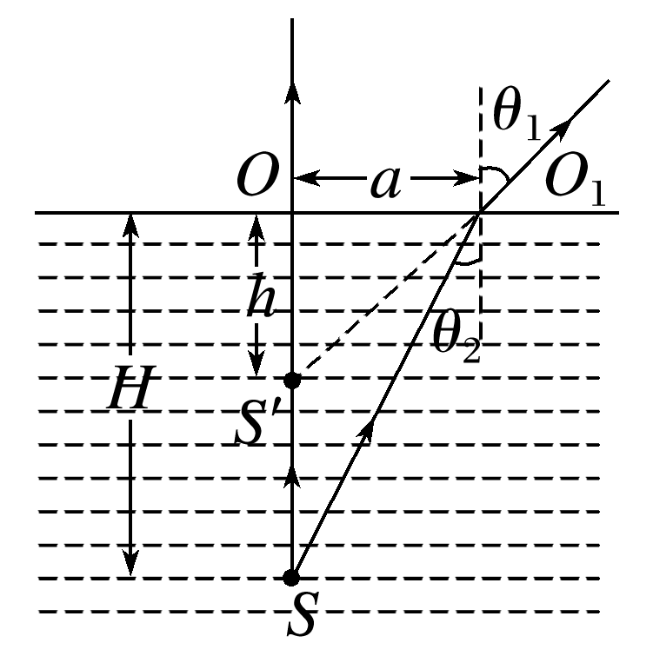

sin *θ*2≈tan *θ*2＝，由折射定律得*n*＝＝＝，则*h*＝。

课时对点练



1～6题每题7分，7题10分，共52分

考点一　光的折射现象